Задание для обучающихся с применением дистанционных образовательных технологий и электронного обучения

Дата: 09.04.2020
Группа: Св-19
Учебная дисциплина: Физика
Тема занятия: Решение задач по теме "Закон Кулона"
Форма: практическая работа

Задача 1
Два одинаковых шарика обладают зарядами 8 нКл и -4 нКл. Шарики приводят в соприкосновение и разводят на прежние места. Как изменилась сила взаимодействия этих зарядов (заряженных шариков)?
Дано | СИ  8·10⁻⁹Кл  -4·10⁻⁹Кл | Решение  F₁ кулоновска_{я} после взаимодействия шариков; F – кулоновская сила, которая была до соприкосновения шариков.  Система из двух шариков замкнутая, следовательно, сумма зарядов, входящих в эту систему, остаётся величиной постоянной (закон сохранения электрического заряда):
$\frac{F_{1}}{F}$ -?

Так как шарики одинаковые, то при соприкосновении заряд перераспределится и заряды шариков будут одинаковыми ():
Запишем кулоновскую силу до взаимодействия зарядов (шариков):
Кулоновская сила после взаимодействия зарядов (шариков):
Отношение этих сил равно:
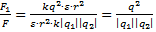
Ответ: F = 8F₁
Задача 2
В трех вершинах квадрата со стороной 10 см находятся одинаковые точечные положительные заряды, равные по 3 . 10^{–8} Кл. С какой силой будут действовать эти заряды на положительный точечный заряд 2 . 10^{–8} Кл, расположенный в четвертой вершине квадрата?
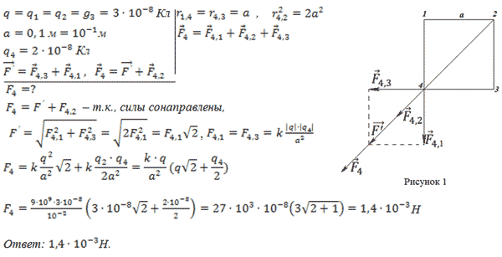
Задача 3
На каком расстоянии от шарика А, погруженного в керосин, должна быть расположена стальная пылинка В объемом 9мм³, чтобы она находилась в равновесии? Заряд шарика равен 7 нКл, а заряд пылинки равен – 2,1 нКл.
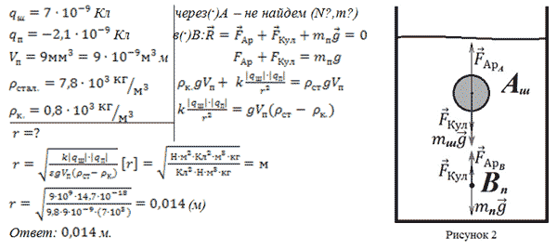
Задача 4.
Заряженный шарик приводят в соприкосновение с точно таким же незаряженным шариком. Находясь на расстоянии r=15см, шарики отталкиваются с силой F =1мН. Каков был первоначальный заряд заряженного шарика?
Оформить самим
Решение: При соприкосновении заряд разделится ровно пополам (шарики одинаковые).По данной силе взаимодействия можем определить заряды шариков после соприкосновения (не забудем, что все величины надо представить в единицах СИ
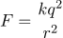
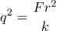
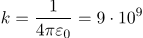
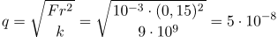
Тогда до соприкосновения заряд заряженного шарика был вдвое больше:
Ответ: Кл, или 10 мкКл.

Форма отчета
- Сделать фотоотчёт ответов или оформите Word документ
Получатель отчета. Черданцева Тамара Исаевна:
электронная почта tich59@mail.ru; WhatsApp +79126641840
Срок выполнения задания: 10.04.2020

